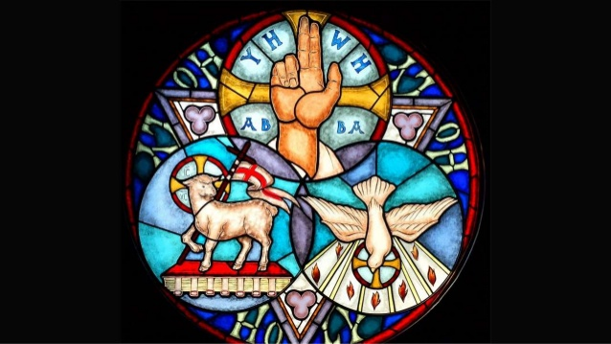
God – naast ons, met ons en in ons
Komend weekend vieren we het feest van de heilige Drie-eenheid, een hoogfeest, net als Kerstmis, Pasen en Pinksteren. Het is alsof dit feest heel de heilsgeschiedenis kernachtig
wil samenvatten: van menswording en geboorte van Jezus tot en met zijn dood, opstanding en verheerlijking. We horen teksten uit de Schrift die iets duidelijk willen maken van het grote geheim dat God is: God is ons in zijn enige Zoon Jezus nabijgekomen. Hij laat zich aan ons kennen, Hij wil innerlijk met ons omgaan, Hij komt naast ons staan en wil met ons gaan. Na de uitstorting van de Heilige Geest met Pinksteren, heeft de éne God zich in alle drie de personen kenbaar gemaakt, de Vader, de Zoon en de Heilige Geest.

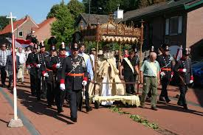
Het weekend later vieren we Sacramentsdag. Ook al geen gemakkelijk feest. Hierbij voedt Hij ons met zijn Woord en zijn Brood. Het is dan ook logisch dat alle lezingen van die dag gaan over voedsel. Voedsel is een noodzakelijke voorwaarde voor ons menselijk bestaan. Zonder dat houdt ons lichaam geen stand en verhongeren we. Maar het voedsel dat God ons geeft doet meer: het sterkt onze geest.
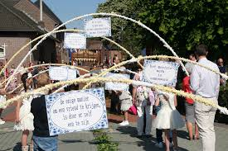
Ons geloof is vaak niet zó vast dat het geen voeding nodig heeft. God voedt ons dag na dag en nacht na nacht op velerlei manieren. Ook als we denken dat Hij ons vergeten is en we ons alleen voelen met al onze wanhoop. Ook dan voedt Hij ons opdat wij volhouden en blijven geloven in zijn toekomst. Het vieren van de eucharistie geeft ons het voedsel dat de vlam van hoop in ons levend houdt, ondanks alles wat ons gebeurt, zelfs als wij het gevoel hebben dat alle leven uit ons wegvloeit. God is met ons, Hij is in ons en om ons heen. Van Hem leven wij. Maar Hij vraagt ook iets van ons. Dat we niet twijfelen aan zijn betrokkenheid en liefde.
pastoor Jan Geilen

